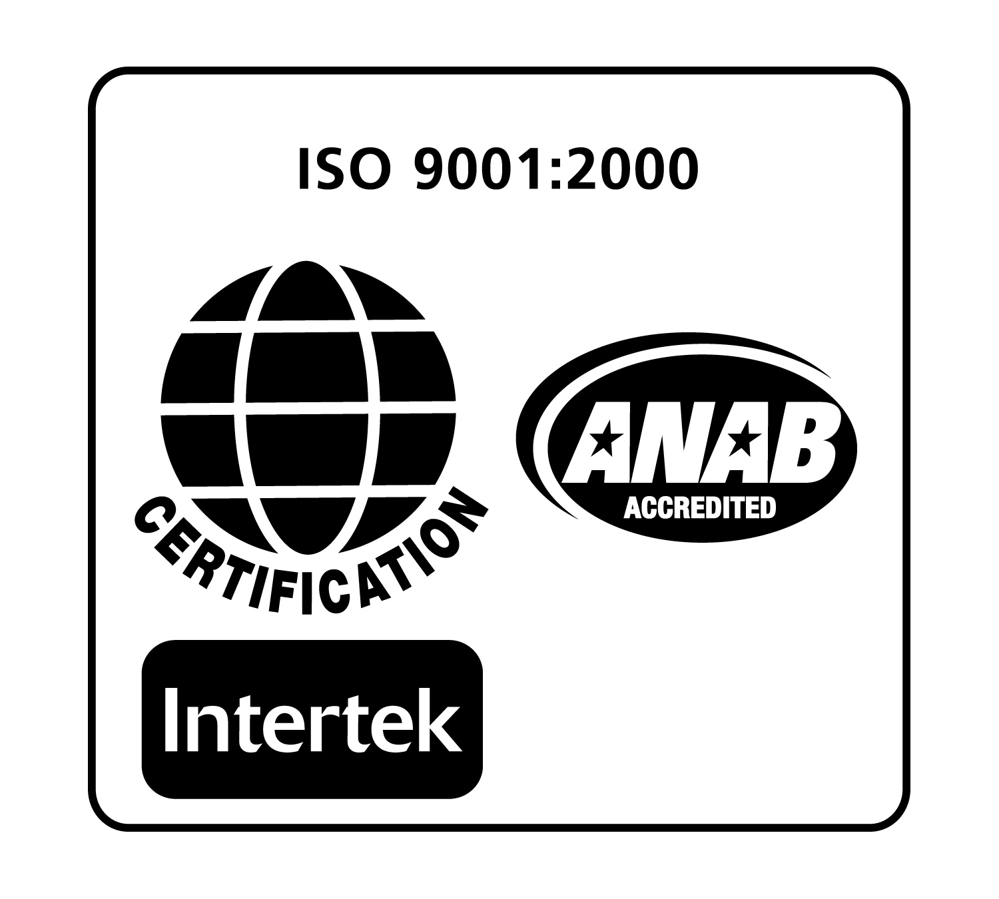

 COÂNG TY TNHH MTV HOÙA KEO B & M
34/2AKp. Ñoâng Chieâu, P. Taân Ñoâng Hieäp, Dó An, Bình Döông

-----------------------------oOo-----------------------------

BẢNG SỐ LIỆU VỀ AN TOÀN VẬT LIỆU

1. Tên sản phẩm thương mại
Tên thương mại : Keo Dog X66
Công dụng : Dùng để dán da,formica, giấy, dùng trong đồ thủ công mỹ nghệ.
Nhà cung cấp : COÂNG TY TNHH MTV HOÙA KEO B&M
Địa chỉ : 34/2AKp. Ñoâng Chieâu, P. Taân Ñoâng Hieäp, Dó An, Bình Döông

Đại Diện : Nguyễn Thị Thu Hằng, Giám đốc thương mại kĩ thuật

Email : ceramicvnn@yahoo.com

2. Thành phần hóa học
Thành phần | Số CAS | % by weight
Toluene | 108-88-3 | >70
Solvent Naphtha(pentroleum) | 64742-89-8 | <10
Petro Resin | N/A | >15

3. Liều lượng nguy hiểm
- Tiếp xúc với mắt : Có thể làm cho mắt khó chịu.
- TIếp xúc với da : Không ảnh hưởng đến da.
- Hô hấp : Gây choáng, không ảnh hưởng nhiều.
- Vào miệng : Có thẻ gây hại nếu nuốt. Chất lỏng có thể trực tiếp nhập vào phổi khi nuốt hoặc gây buồn nôn
- Môi trường nguy hiểm: Hấp thụ vào đát và đã thấp đi. Ảnh hưởng nguồn nước. Độc hại cho cơ thể thủy. Gây bất hiệu ứng trong môi trường thủy sản dài lâu

4. Hỗ trợ khẩn cấp và thủ tục đầu tiên
- Tiếp xúc với mắt : Nước mắt chảy ở mi mắt. Nếu đỏ, chuyển đến trung tâm y tế gần nhất để điều trị
- Tiếp xúc với da : Rửa với nhiều nước ấm và xà phòng. Đến bác sĩ tư vấn trong trường hợp phản ứng với da
- Hô hấp : Di chuyển nạn nhân đến không khí trong lành.
- Vào miệng : Chuyển đến trung tâm y tế gần nhất để điều trị.

5. Lửa – Biện pháp phòng tránh
- Phương tiện dập tắt : CO₂, bọt nước, bột khô.
- Hiếm có lửa và cháy nổ nguy hiểm : Thùng đựng có nguy cơ hỏa hoạn nên được dập bằng nước và ra khỏi khu vực nguy hiểm

6. Các biện pháp tình cờ phát hiện
- Áp dụng các biện pháp bảo vệ: Mang thiết bị cá nhân thich hợp khi làm
- Quản lý làm đổ : Đóng lại khi rò rỉ.
7. Xử lý và lưu trữ
- Xử lý:
Hơi nặng hơn không khí và có thể lây lan dọc theo sàn nhà
Giữ xa nhiệt độ và tia lửa.
Để trong phòng thoáng, tránh hơi tập trung nhiều tại nơi làm việc
Rửa với xà phòng và nước trước khi ăn uống, hút thuốc lá.

- Lưu trữ:
Để nơi thoáng mát, xa nguồn nước
Giữ xa nhiệt độ, lửa.
Đóng thùng trước và sau khi sử dụng.

8. Kiểm tra / Bảo vệ cá nhân
Thiết bị bảo vệ cá nhân
- Bảo vệ mắt:
Phòng ngừa phải được thực hiên để tránh các sự cố liên quan đến mắt. Cần phải đeo kính an toàn
- Bảo vệ da:
Sử dụng quần áo bảo hộ là những hóa chất kháng nguyên vật liệu này. Găng tay
- Bảo vệ đường hô hấp:
Sử dụng khẩu trang bịt mặt.

9. Thông số kỹ thuật
- Hình thức : chất lỏng màu vàng.
- PH : Không áp dụng :
- Mùi : Đặc tính mùi thơm
- Hòa tan : không tan trong nước

10. Độ ổn định và phản ứng
- Độ chắc chắn:
Ổn định trong điều kiện nhiệt độ thương (nhiệt độ phòng)
- Các điều kiện tránh:
Tránh nhiệt độ và ánh sáng.
- Vật liệu để tránh:
Tránh tiếp xúc với các dioxit mạnh, axit, chất kiềm mạnh.
- Phân tích sản phẩm :
Một hỗn hợp phức tạp của chất rắn, lỏng, khí
11. Thông tin độc hại
Gây kích thích hệ thần kinh trung ương, hệ thống hô hấp.Hòa tan có thể gây ra một số các hiệu ứng hấp thụ qua da

12. Thông tin sinh thái
Nguy hiểm đến nước uống, nếu số lượng nhỏ thậm chí bị rò rỉ vào trong đất.
Có hại cho thủy sinh
Có hại cho cá
Không cho phép đổ vào cống rãnh,.
Không cho phép sản phẩm tiếp cận với đất, nước hoặc các khóa học hệ thống về nước
13. Cân nhắc sử dụng

Xử lý chất thải sử dụng: Xử lý theo tài liệu hướng dẫn cho các chất thải, hóa chất.

14. Thông tin vận chuyển

Chung chung: Không phải là chất gây nguy hiểm, tránh nhiệt độ trên 50⁰c, tránh để gần thực phẩm

15. Quy định thông tin
KÍ hiệu nguy hiểm: F
Các cụm từ có nguy cơ R:
- R10: Có thể cháy
- R22: Có hại nếu nuốt
- R36: rất ít đến mắt
- R37: Rất ít đến hệ thống hô hấp
- R38: Không ảnh hưởng nhiều đến da
Các cụm từ an toàn S:
- S3 Giữ nơi thoáng mát
- S9 Chứa trong một nơi thông khí tốt
- S15 Giữ xa nhiệt
- S16 Giữ xa cách nguồn lửa
- S25 Tránh tiếp xúc với mắt
- S26 Trong trường hợp tiếp xúc với mắt thì rửa nhiều nước và nhờ bác sĩ tư vấn
- S36 Mặc quần áo bảo hộ thích hợp
- S37 Mang bao tay phù hợp
- S39 Mang kính và mặt bảo vệ
Sản phẩm không chứa các vật liệu độc hại như: Kim loại nặng, không có formaldehyde, nhóm azo .Đạt tiêu chuẩn 71 – 3 (châu Âu), CPSIA, ASTM (Mỹ)

16. Thông tin khác
Các thông tin về dữ liệu vật liêu an toàn của chúng tôi dựa trên khả năng kiến thức về nguy hiểm. tài sản và xử lý cho sản phẩm này theo đề nghị điều kiện sử dụng. Bất cứ việc sử dụng sản phẩm này hoặc các phương pháp ứng dụng mà không được mô tả là trách nhiệm của người sử dụng

